Advent
V túto nedeľu – 29. Novembra sme začali Adventné obdobie. Slávili sme 1. Adventnú nedeľu.
Slovo advent pochádza z latinského slova adventus, čo znamená príchod. Adventné obdobie ľudstvo oslavuje už od 7. storočia nášho letopočtu. Začína sa 4 nedele pred Štedrým dňom a práve na Štedrý deň končí.
Štyri adventné nedele pripomínajú - čakanie ľudstva na prvý príchod Ježiša Krista, veriacim dávajú príležitosť pripraviť sa na slávnosť Narodenia Pána (25. 12.) a poukazujú na dôležitosť bdelého očakávania jeho druhého príchodu na konci sveta.
3. adventná nedeľa sa nazýva Gaudete, nedeľa radosti a oproti ostatným adventným dňom, liturgickou farbou môže byť ružová.
Nakoľko advent sa vyznačuje dvojakým očakávaním (narodenie a druhý príchod), preto aj advent je rozdelený na dve časti kde 17. december tvorí hranicu tohto rozdelenia.
Prvá časť dáva dôraz na očakávanie druhého príchodu Krista a druhá časť je prípravou veriacich na stretnutie s Kristom pri jasliach. Toto delenie je veľmi dobre vidieť v liturgických textoch a modlitbách.
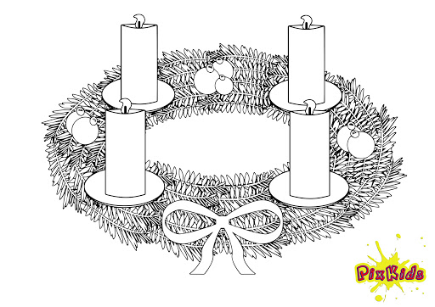
ADVENTNÝ VENIEC

K Adventu patrí adventný veniec. Tento symbol sa však do užívania dostal podstatne neskôr, ako samotné oslavy adventného obdobia. Prvá zmienka o ňom pochádza až z 19. storočia, presnejšie z roku 1838 z Hamburgu, kedy evanjelický pastor Johann Heinrich Wichern na základe neustálych otázok detí, koľko dní ešte zostáva do Vianoc, rozhodol vyrobiť drevený veniec s 24 sviečkami - 19 tenšími, ktoré predstavovali všedné dni a štyrmi hrubšími sviecami symbolizujúcimi štyri adventné nedele. Tento veniec zavesil na dvere sirotinca. Pod vencom bola pokladnička na milodary pre opustené deti. Wichern pripevnil každý deň na veniec jednu sviečku.
Dnes sa už na adventných vencoch používajú len 4 sviečky, ktoré sa postupne každý týždeň po jednej zapaľujú a symbolizujú práve 4 adventné nedele. Horiaca svieca symbolizuje Ježiša Krista, čím viac svetla, tým je jeho príchod bližšie. Požehnaný adventný veniec sa umiestňuje v kostoloch i v domoch veriacich.
Rozlievajúce sa svetlo z horiacich sviec vyjadruje prichádzajúceho Krista, ktorý rozptyľuje temnotu a strach, pretože on je "svetlo sveta".
Porozmýšľaj aké predsavzatie si chceš dať na Advent, v čom sa chceš polepšiť, aby si sa tak lepšie pripravil na Vianoce.
Zopakuj si:
1. Čo znamená slovo Advent?
2. Na čo sa pripravujeme v Advente?
3. Koľko nedieľ má obdobie Adventu?

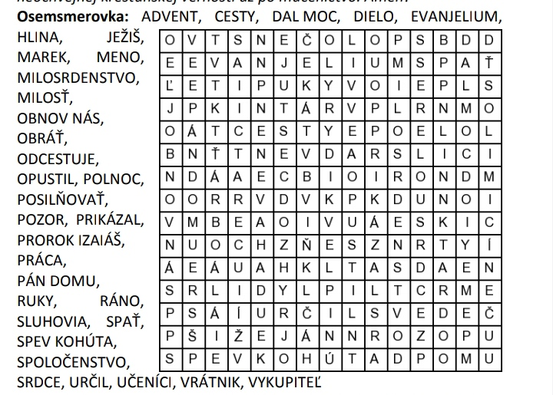

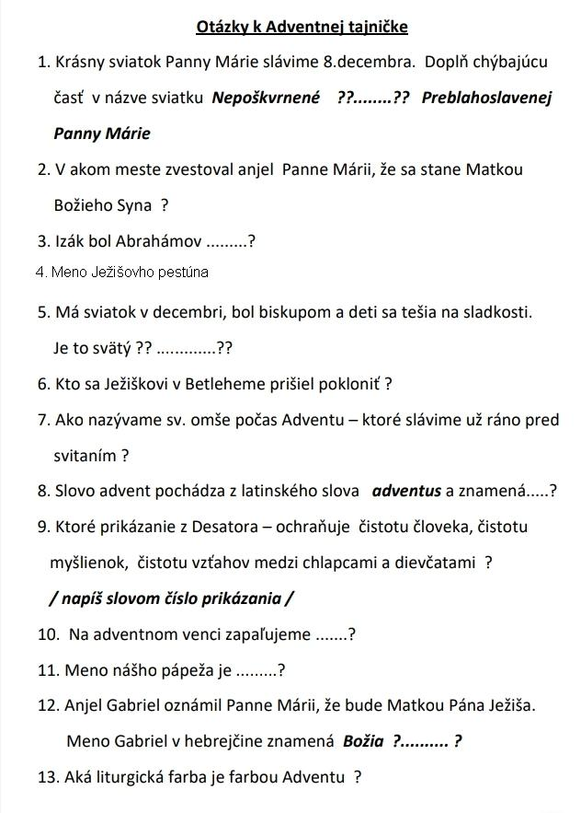

Pomôcka k tajničke: Počatie, Nazaret, Roráty,

